Web3.0日报 | LayerZero 女巫审查工作仍未完成

## DeFi数据

1.DeFi代币总市值：1067.44亿美元

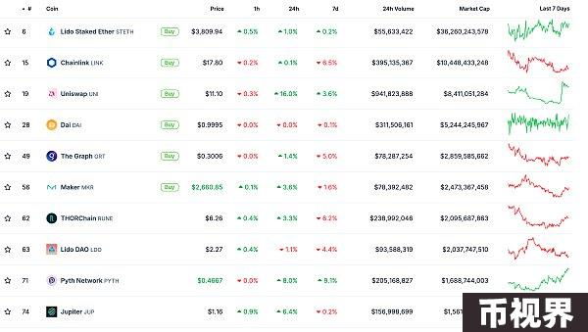

DeFi总市值 数据来源：coingecko

2.过去24小时去中心化交易所的交易量38.54亿美元

过去24小时去中心化交易所的交易量 数据来源：coingecko

3.DeFi中锁定资产：1091.89亿美元

DeFi项目锁定资产前十排名及锁仓量 数据来源：defillama

## NFT数据

1.NFT总市值：476.53亿美元

NFT总市值、市值排名前十项目 数据来源：Coinmarketcap

2.24小时NFT交易量：30.86亿美元

NFT总市值、市值排名前十项目 数据来源：Coinmarketcap

3.24小时内顶级NFT

24小时内销售涨幅前十的NFT 数据来源：NFTGO

## 头条

LayerZero CEO：女巫审查工作仍未完成

本站报道，LayerZero CEO Bryan Pellegrino于X平台发文表示：致那些询问女巫（审查）事务什么时候结束的人，并配图“工作还没完成”。

## NFT热点

1.美国起诉三人涉Evolved Apes NFT诈骗案，涉案金额300万美元

本站报道，美国纽约南区检察官办公室起诉Mohamed-Amin Atcha、Mohamed Rilaz Waleedh和Daood Hassan，指控其参与2021年的Evolved Apes NFT诈骗案。该项目承诺开发视频游戏，但筹款结束后，匿名开发者Evil Ape消失，转移了798个以太币（约300万美元）。此案被视为“拉地毯”骗局的一部分，这种骗局中开发者通过销售NFT或代币筹集资金后突然关闭项目并消失。据统计，自2011年以来，类似骗局已导致超过145亿美元的损失。

2.F1迈凯伦车队将推出NFT系列Race Rewind

本站报道，F1迈凯伦车队宣布推出免费以太坊NFT系列Race Rewind，据悉该NFT将在OKX推出的以太坊二层网络LayerX上铸造。

## DeFi热点

1.Zilliqa 计划今年晚些时候部署 Zilliqa 2.0 主网

6月7日消息，Zilliqa 发布 Zilliqa 2.0 的白皮书和路线图，将在今年晚些时候部署在主网上。该升级将带来新的分片架构 x-shards、权益证明共识机制、跨链通信等创新功能。

2.Starknet：不会在比特币上创建新的专属代币

6月7日消息，Starknet 于 X 平台针对 Starknet 进军比特币扩展层进行澄清：“Starknet 将继续专注于以太坊的扩展，自 Starknet 启动以来，我们的目标始终如一，那就是开发 STARK 证明，以增强我们所信仰的区块链的可扩展性和完整性。   
不会在比特币上创建新层（Layer）或者新的专属代币，相反，Starknet 将尝试同时扩展比特币和以太坊的执行层。其安全性、治理和生态系统都将由 STRK 代币驱动。”

3.Mina协议已完成网络升级

本站报道，ZK区块链Mina Protocol已完成网络升级过程，为其主网带来了增强的 ZK 可编程性。此次升级使 zkApps 能够在 Mina 主网上构建和部署，为开发新的零知识驱动用例奠定了基础，并为构建者提供了强大且易于使用的 ZK 开发人员工具包。

4.Finschia与Klaytn合并的Kaia项目推出v1.0.0测试网“Kairos”

本站报道，klaytn基金会宣布已推出Kaia v1.0.0测试网“Kairos”，Kaia v1.0.0是Kaia链的第一个正式版本。Kaia网络首先通过过渡硬分叉过渡Klaytn网络。在应用硬分叉的那一刻，Klaytn Baobab测试网将过渡到Kairos测试网。此版本包含Kaia Transition硬分叉和KIP-160硬分叉配置。对于主网硬分叉区块号，将在下一个版本中公布。

5.去中心化土地实验组织CityDAO已开放退款查询

6月7日消息，去中心化土地实验组织CityDAO已开放退款查询，可退款金额达307.6万美元，共有4808个地址可获得退款。   
根据5月CityDAO CIP 212提案，创始人将退出多重签名钱包，关闭银行账户和CityDAO社交媒体账户，并完全退出DAO的运营，最负责任的做法是将资金返还给捐款的公民，该提案最后以92.64%的赞同率获得通过。

免责声明：本站作为区块链资讯平台，所发布的文章内容仅供信息参考，不作为实际投资建议。请大家树立正确投资理念，务必提高风险意识。



